АДМИНИСТРАЦИЯ ПЕРВОМАЙСКОГО РАЙОНА
ПОСТАНОВЛЕНИЕ
27.10.2017 № 239

Об утверждении муниципальной программы «Благоустройство территории Первомайского района Томской области
на 2018-2022 годы»
(в редакции Постановления от 19.02.2018 № 18, Постановления от 14.08.2018 № 172, Постановления от 25.03.2019 № 83, Постановления от 09.09.2019 № 185)

Руководствуясь статьей 179 Бюджетного кодекса Российской Федерации, статьей 33 Устава муниципального образования «Первомайский район»,

ПОСТАНОВЛЯЮ:

- Утвердить муниципальную программу «Благоустройство территории Первомайского района Томской области на 2018-2022 годы» согласно приложению №1.

- Опубликовать настоящее постановление в газете «Заветы Ильича» и разместить на официальном сайте Администрации Первомайского района в информационно-телекоммуникационной сети Интернет (http://pmr.tomsk.ru/).

- Настоящее постановление вступает в силу c даты его официального опубликования.

4. Контроль за исполнением настоящего постановления возложить на заместителя Главы Первомайского района по строительству, ЖКХ, дорожному комплексу, ГО и ЧС Петроченко Н.Н.

Глава Первомайского района И.И. Сиберт

Приложение №1 к постановлению
Администрации Первомайского района
от 27.10.2017 № 239

МУНИЦИПАЛЬНАЯ ПРОГРАММА

«БЛАГОУСТРОЙСТВО
ТЕРРИТОРИИ ПЕРВОМАЙСКОГО РАЙОНА
ТОМСКОЙ ОБЛАСТИ НА 2018-2022 ГОДЫ»

ПАСПОРТ
МУНИЦИПАЛЬНОЙ ПРОГРАММЫ

Наименование муниципальной программы  (подпрограммы муниципальной программы) | Муниципальная программа «Благоустройство территории Первомайского района Томской области на 2018-2022 годы» (далее Программа)
Координатор муниципальной программы  (при наличии) | Отдел строительства и архитектуры Администрации Первомайского района
Заказчик муниципальной программы | Гончарук Нина Анатольевна - Заместитель Главы Первомайского района по строительству, ЖКХ, дорожному комплексу, ГО И ЧС
Соисполнители муниципальной программы | Администрации сельских поселений Первомайского района, Общество с Ограниченной Ответственностью Управляющая Компания «Первомайская», Общество с Ограниченной Ответственностью Управляющая Компания «Асиножилсервис»
Стратегическая цель социально – экономического развития Первомайского района до 2030 года. | Повышение уровня и качества жизни населения
Цель программы  (подпрограммы муниципальной программы) | 1) Совершенствование системы комплексного благоустройства муниципального образования «Первомайский район»;  2) Повышение уровня внешнего благоустройства и  санитарного содержания населенных пунктов Первомайского района;  3) Совершенствование эстетического вида Первомайского района, создание гармоничной архитектурно-ландшафтной среды.
Показатели цели муниципальной программы и их значения (с детализацией по годам реализации) | Показатели | 2018 год |  |  | 2019 год |  |  |  | 2020 год |  |  | 2021 год |  |  | 2022 год
 | 1.Количество благоустроенных мест массового отдыха, ед. | 1 |  |  | 2 |  |  |  | 1 |  |  | 1 |  |  | 1
 | 2.Количество благоустроенных дворовых территорий, ед. | 2 |  |  | 0 |  |  |  | 3 |  |  | 29 |  |  | 28
Задачи муниципальной программы | 1) Содержание существующих объектов благоустройства;  2) Пропаганда благоприятной экологической обстановки и безопасности;  3) Привлечение к осуществлению мероприятий по благоустройству территорий физических и юридических лиц и повышение их ответственности за соблюдение чистоты и порядка;  4) Контроль над соблюдением действий по обустройству объектов необходимыми для инвалидов пандусами и другими важными сооружениями;  5) Усиление контроля над использованием, охраной и благоустройством территорий;
Показатели задач муниципальной программы и их значения (с детализацией по годам реализации муниципальной программы) | Показатели | 2018 год |  | 2019 год |  |  | 2020 год |  |  |  | 2021 год |  |  | 2022 год
 | 1.Количество проведенных субботников, ед. | 6 |  | 6 |  |  | 6 |  |  |  | 6 |  |  | 6
 | 2.Количество проведенных мероприятий, направленных на пропаганду благоприятной экологической обстановки, ед. | 10 |  | 10 |  |  | 10 |  |  |  | 10 |  |  | 10
Срок реализации муниципальной программы  (подпрограммы муниципальной программы) | 2018-2022 годы
Перечень подпрограмм муниципальной программы
(при наличии)
Объемы и источники  финансирования программы (с детализацией по годам реализации, тыс. рублей) | Источники |  | Всего |  |  | 2018 |  | 2019 |  | 2020 |  |  | 2021 |  |  | 2022
 | Федеральный бюджет |  | 8664,084 |  |  | 2997,96 |  | 7749,77695 |  | 7749,77695 |  |  | 7749,77695 |  |  | 7749,77695
 | Областной бюджет |  | 2604,84 |  |  | 614,04 |  | 239,68305 |  | 239,68305 |  |  | 239,68305 |  |  | 239,68305
 | Местные бюджеты |  | 676,344 |  |  | 18,060 |  | 40,20 |  | 40,20 |  |  | 40,20 |  |  | 40,20
 | Внебюджетные источники |  | 67,5
 | Всего по источникам |  | 12012,768 |  |  | 3630,06 |  | 8029,66 |  | 8029,66 |  |  | 8029,66 |  |  | 8029,66
Объем и основные направления расходования средств (с детализацией по годам реализации, тыс. рублей) | Основные направления расходования средств |  | Всего |  |  | 2018 |  | 2019 |  | 2020 |  |  | 2021 |  |  | 2022
 | Инвестиции
 | Научно-исследовательские и опытно-конструкторские работы
 | Прочие |  | 12012,768 |  |  | 3630,06 |  | 8029,66 |  | 8029,66 |  |  | 8029,66 |  |  | 8029,66
Организация управления муниципальной программы  (подпрограммы муниципальной программы) | Реализацию муниципальной программы (подпрограммы муниципальной программы) осуществляет Администрация Первомайского района, Администрации сельских поселений Первомайского района, Общество с Ограниченной Ответственностью Управляющая Компания «Первомайская», Общество с Ограниченной Ответственностью Управляющая Компания «Асиножилсервис», Управление имущественных отношений Администрации Первомайского района.  Контроль за реализацией муниципальной программы осуществляет заместитель Главы Первомайского района по строительству, ЖКХ, дорожному комплексу, ГО и ЧС. Текущий контроль и мониторинг реализации муниципальной программы осуществляет ведущий специалист по целевым программам Отдела строительства, архитектуры и ЖКХ Администрации Первомайского района.

- Характеристика проблемы, на решение которой направлена муниципальная программа

  - Характеристика проблемы

Необходимое условие успешного развития экономики района и улучшения условий жизни населения.
В последние годы в районе проводилась целенаправленная работа по благоустройству и социальному развитию населенных пунктов. В то же время в вопросах благоустройства территории поселения имеется ряд проблем.
Благоустройство многих населенных пунктов поселения не отвечает современным требованиям. Большие нарекания вызывают благоустройство и санитарное содержание дворовых территорий. По-прежнему серьезную озабоченность вызывают состояние сбора, утилизации и захоронения бытовых и промышленных отходов, освещение улиц поселения.
В настоящее время уличное освещение составляет 70% от необходимого, для обустройства нормативного количества приборов наружного освещения требуется дополнительное финансирование.
Для решения данной проблемы требуется участие и взаимодействие органов местного самоуправления сельских поселений Первомайского района с привлечением предприятий и организаций, наличия финансирования с привлечением источников всех уровней.
Работы по благоустройству населенных пунктов района не приобрели пока комплексного, постоянного характера, не переросли в полной мере в плоскость конкретных практических действий. До настоящего времени не налажена должным образом работа специализированных предприятий, медленно внедряется практика благоустройства территорий на основе договорных отношений с организациями различных форм собственности и гражданами.
Несмотря на предпринимаемые меры, растет количество несанкционированных навалов мусора бытовых и промышленных отходов. Накопление в значительных масштабах бытовых и промышленных отходов в придорожных полосах, в лесных массивах, на береговых линиях и рекреационных зонах водоемов, на территориях скверов, детских игровых площадок и т.д. оказывает негативное воздействие на окружающую среду, является одной их главных проблем обращения с отходами.
Недостаточно занимаются благоустройством и содержанием закрепленных территорий организации, расположенные на территориях населенных пунктов района.
Эти проблемы не могут быть решены в пределах одного финансового года, поскольку требуют значительных бюджетных расходов, для их решения требуется участие не только органов местного самоуправления, но и органов государственной власти.
Для решения проблем по благоустройству населенных пунктов поселения необходимо использовать программно-целевой метод. Комплексное решение проблемы окажет положительный эффект на санитарно-эпидемиологическую обстановку, предотвратит угрозу жизни и безопасности граждан, будет способствовать повышению уровня их комфортного проживания.
Конкретная деятельность по выходу из сложившейся ситуации, связанная с планированием и организацией работ по вопросам улучшения благоустройства, санитарного состояния населенных пунктов поселения, создания комфортных условий проживания населения, по мобилизации финансовых и организационных ресурсов, должна осуществляться в соответствии с настоящей Программой.

  - Основные риски, связанные с программно-целевым методом решения проблемы

1.2.1. Негативное влияние на реализацию Программы может быть оказано в виде финансирования мероприятий в меньшем объеме, чем предусмотрено Программой. При наличии такого фактора Программа будет исполняться в объеме, соответствующем сумме уменьшенного финансирования.
1.2.2. При увеличении стоимости материалов, комплектующих и горюче-смазочных материалов мероприятия Программы будут исполняться в тех объемах, на исполнение которых будет достаточно имеющихся ассигнований.
1.2.3. Изменение социальной и экономической ситуации в стране, выявление новых приоритетов при решении общегосударственных задач.

2. Основные цели и задачи муниципальной программы с указанием сроков и этапов её реализации, а также целевых показателей

2.1. Основные цели и показатели целей

Для определения комплекса проблем, подлежащих программному решению, проведен анализ существующего положения в комплексном благоустройстве района. По результатам проведения анализа сформулированы цели, задачи и направления деятельности при осуществлении программы.
Данная Программа направлена на обеспечение комфортного уровня проживания граждан на территории населенных пунктов Первомайского района и включает следующие цели для реализации:
1) Совершенствование системы комплексного благоустройства муниципального образования «Первомайский район»;
2) Повышение уровня внешнего благоустройства и санитарного содержания населенных пунктов Первомайского района;
3) Совершенствование эстетического вида Первомайского района, создание гармоничной архитектурно-ландшафтной среды.

Показатели целей представлены в Таблице 1.

Таблица 1
Показатели | 2018 год | 2019 год | 2020 год | 2021 год | 2022 год
1.Количество благоустроенных мест массового отдыха, ед. | 1 | 2 | 1 | 1 | 3
2.Количество благоустроенных дворовых территорий, ед. | 2 | 0 | 3 | 29 | 28

2.2. Основные задачи Программы и их показатели

Благоустройство в жилых кварталах и на территориях сельских населенных пунктов района включает в себя внутриквартальные проезды, тротуары, зелёные насаждения, детские игровые и спортивные площадки, места отдыха с установленными в них малыми архитектурными формами. Благоустройство является качественным показателем обеспечения чистоты, порядка и обеспечения комфортных условий для проживания граждан.
В сложившемся положении необходимо продолжать комплексное благоустройство в районе и создать комфортную среду для проживания граждан Первомайского района.
Существующие участки зеленых насаждений общего пользования и растений имеют неудовлетворительное состояние: недостаточно благоустроены, нуждаются в постоянном уходе, формовочной обрезке, эксплуатация их бессистемна. Необходим систематический уход за существующими насаждениями: вырезка поросли, удаление аварийных и старых деревьев, декоративная обрезка, подсадка саженцев, разбивка клумб, укос газонов и обочин внутриквартальных проездов. Причин такого положения много и, прежде всего, в отсутствии необходимого штата рабочих по благоустройству, недостаточном участии в этой работе предприятий, учреждений, жителей муниципального образования, учащихся, недостаточности средств, определяемых ежегодно бюджетом района.
Для решения этой проблемы необходимо, чтобы работы по озеленению выполнялись специалистами, по плану, в соответствии с требованиями стандартов. Кроме того, действия участников, принимающих участие в решении данной проблемы, должны быть согласованы между собой.
На данный момент огромное внимание уделяется возможности инвалидов пользоваться услугами наравне с остальными группами населения, не имеющими проблем со здоровьем и комфортно чувствовать себя в жилых зданиях. Существует необходимость обустройства объектов необходимыми для инвалидов пандусами и другими важными сооружениями, для создания комфортной среды для жизни инвалидов.

Для достижения поставленных целей необходимо решить следующие задачи:
1) Содержание существующих объектов благоустройства;
2) Пропаганда благоприятной экологической обстановки и безопасности;
3) Привлечение к осуществлению мероприятий по благоустройству территорий физических и юридических лиц и повышение их ответственности за соблюдение чистоты и порядка;
4) Контроль над соблюдением действий по обустройству объектов необходимыми для инвалидов пандусами и другими важными сооружениями;
5) Усиление контроля над использованием, охраной и благоустройством территорий.
Данные задачи решаются в течение всего срока реализации муниципальной программы, по мере необходимости.

Показатели задач Программы представлены в Таблице 2.

Таблица 2
Показатели | 2018 год | 2019 год | 2020 год | 2021 год | 2022 год
1.Количество проведенных субботников, ед. | 6 | 6 | 6 | 6 | 6
2.Количество проведенных мероприятий, направленных на пропаганду благоприятной экологической обстановки, ед. | 10 | 10 | 10 | 10 | 10

Условия досрочного прекращения реализации Программы.
При любом сценарии реализации Программы существуют следующие риски, которые могут серьезно повлиять на реализацию или досрочное прекращение программы:
1) макроэкономические риски, связанные с возможностью ухудшения внутренней и внешней конъюнктуры и снижения темпов роста экономики, высокой инфляцией и кризисом банковской системы;
2) финансовые риски, связанные с возникновением бюджетного дефицита и вследствие этого недостаточным уровнем бюджетного финансирования.

3. Перечень программных мероприятий

3.1. Мероприятия, предусмотренные разделом 3 Методических рекомендаций по подготовке государственных (муниципальных) программ формирования современной городской среды в рамках реализации приоритетного проекта «Формирование комфортной городской среды» на 2017 год, утвержденных приказом Министерства строительства и жилищно-коммунального хозяйства Российской Федерации от 21 февраля 2017 года № 114/пр.

Выполненные мероприятия:
1) приняты следующие муниципальные правовые акты:
а) Постановление № 182 от 21.08.2017 «Об утверждении Порядка включения объектов в муниципальную программу «Благоустройство территории Первомайского района на 2018 -2022 года»;
2) опубликован проект Программы на официальном сайте Администрации Первомайского района в информационно-телекоммуникационной сети Интернет (http://pmr.tomsk.ru/).
3) проведен отбор предложений заинтересованных лиц о включении дворовой территории в Программу в соответствии с постановлением № 182 от 21.08.2017 «Об утверждении Порядка включения объектов в муниципальную программу «Благоустройство территории Первомайского района на 2018-2022 года».
4) проведены общественные обсуждения проекта Программы в соответствии с постановлением № 182 от 21.08.2017 «Об утверждении Порядка включения объектов в муниципальную программу «Благоустройство территории Первомайского района на 2018-2022 года».
По итогам предложений заинтересованных лиц о включении дворовой территории в Программу и общественных обсуждений будет сформирован адресный перечень дворовых территорий и общественных территорий, подлежащих включению в муниципальную программу, который будет изложен в приложении 7.
В результате реализации программы с целью предотвращения негативных последствий, которые могут возникнуть, предусмотрен комплекс мер по их предотвращению:
1) текущий мониторинг выполнения мероприятий Программы;
2)комплексную оценку эффективности мероприятий Программы, в том числе отсутствие негативных последствий, их воздействия на социальные, экологические и экономические последствия.
Для управления рисками программы, предусмотрен комплекс мер, по их устранению:
требуемые объемы бюджетного финансирования обосновываются в рамках бюджетного цикла;
в качестве дополнительного финансирования планируется привлекать средства на реализацию программы (мероприятий) из бюджета Томской области, в виде субсидий.
Организационные риски связаны с необходимостью координации большого количества участников в процессе проведения массовых мероприятий (трудовое участие).
В качестве мер управления организационными рисками будут использоваться:
составление планов работ, закрепление ответственности за выполнение мероприятий за конкретными исполнителями.

3.2. Перечень мероприятий Программы

Перечень мероприятий Программы представлен в Таблице 3.
Таблица 3

Содержание мероприятия | Срок исполнения | Источник финансирования | Всего: | Стоимость работ, тыс. руб. |  |  |  |  | Показатели мероприятий | план
 |  |  |  | 2018 | 2019 | 2020 | 2021 | 2022 |  | 2018 | 2019 | 2020 | 2021 | 2022

Задача 1. Содержание существующих объектов благоустройства
Обустройство наиболее посещаемых муниципальных территорий | 2018-2022 |  | Федеральный бюджет |  | 2752,721 | 2486,597 |  | 66,531 | 66,531 | 66,531 | 66,531 | Количество обустроенных мест массового отдыха, ед. |  | 1 |  | 1 | 1 |  |  | 1 |  | 1
 |  |  | Областной бюджет |  | 2500,103 | 509,303 |  | 497,7 | 497,7 | 497,7 | 497,7
 |  |  | Местный бюджет/бюджет сельских поселений (по согласованию) |  | 53,2635 | 14,9795 |  | 9,571 | 9,571 | 9,571 | 9,571
 |  |  | Внебюджетные источники |  | 0 | 0 |  | 0 | 0 | 0 | 0
Обустройство дворовых территорий | 2018-2022 |  | Федеральный бюджет |  | 5911,363 | 511,363 |  | 1350 | 1350 | 1350 | 1350 | Количество обустроенных дворовых территорий, ед. |  | 2 |  | 4 | 3 |  |  | 29 |  | 28
 |  |  | Областной бюджет |  | 104,737 | 104,737 |  | 0 | 0 | 0 | 0
 |  |  | Местный бюджет/бюджет сельских поселений (по согласованию) |  | 3,0805 | 3,0805 |  | 0 | 0 | 0 | 0
 |  |  | Внебюджетные источники |  | 67,5 | 13,5 |  | 13,5 | 13,5 | 13,5 | 13,5
Определение границ земельных участков объектов благоустройства | 2018-2022 |  | Федеральный бюджет |  | 0 | 0 |  | 0 | 0 | 0 | 0 | Количество проведенных топосъёмок, ед |  | 2 |  | 1 | 0 |  |  | 0 |  | 0
 |  |  | Областной бюджет |  | 0 | 0 |  | 0 | 0 | 0 | 0
 |  |  | Местный бюджет/бюджет сельских поселений (по согласованию) |  | 20 | 12 |  | 8 | 0 | 0 | 0
 |  |  | Внебюджетные источники |  | 0 | 0 |  | 0 | 0 | 0 | 0
Получение положительного заключения достоверности сметной стоимости, | 2018-2022 | Федеральный бюджет |  | 0 |  | 0 |  | 0 | 0 | 0 | 0 | Количество разработанных проектно-сметных документаций, ед. |  | 4 | 1 |  |  | 3 | 0 |  | 0
 |  | Областной бюджет |  | 0 |  | 0 |  | 0 | 0 | 0 | 0
 |  | Местный бюджет/бюджет сельских поселений (по согласованию) |  | 134,81 |  | 47 |  | 87,81 | 0 | 0 | 0
Разработка дизайн- проекта |  |  |  | 70,0 |  |  |  | 70,0 |  |  |  | Количество разработанных дизайн- проектов |  | 1 | 1 |  |  | 0 | 0 |  | 0
 |  | Внебюджетные источники |  | 0 |  | 0 |  | 0 | 0 | 0 | 0
Организация работ по скосу травы | 2018-2022 | Федеральный бюджет |  | 0 |  | 0 |  | 0 | 0 | 0 | 0 | Количество приобретённых триммеров для травы, ед. |  | 0 | 12 |  |  | 0 | 0 |  | 0
 |  | Областной бюджет |  | 0 |  | 0 |  | 0 | 0 | 0 | 0
 |  | Местный бюджет/бюджет сельских поселений (по согласованию) |  | 100 |  | 0 |  | 100 | 0 | 0 | 0
 |  | Внебюджетные источники |  | 0 |  | 0 |  | 0 | 0 | 0 | 0
Задача 2.Пропаганда благоприятной экологической обстановки и безопасности
Проведение встреч со школьниками | 2018-2022 | Финансирование не требуется |  |  |  |  | Количество проведённых встреч, ед. |  |  |  |  |  | 2 |  | 2 |  |  | 2 | 2 |  | 2
Освещение в СМИ информации и статей | 2018-2022 | Финансирования не требуется |  |  |  |  | Количество статей, ед. |  |  |  |  |  | 10 |  | 10 |  |  | 10 | 10 |  | 10
Задача 3. Привлечение к осуществлению мероприятий по благоустройству территорий физических и юридических лиц и повышение их ответственности за соблюдение чистоты и порядка
Организация субботников | 2018-2022 | Финансирования не требуется | Количество проведённых субботников, ед. |  | 6 | 1 | 6 | 6 | 6
Задача 4. Контроль над соблюдением действий по обустройству объектов необходимыми для инвалидов пандусами и другими важными сооружениями
Мониторинг общественных мест | 2018-2022 | Финансирования не требуется | Количество выездов на общественные места, ед. |  | 10 | 10 | 10 | 10 | 10
Задача 5. Усиление контроля над использованием, охраной и благоустройством территорий
Мониторинг состояния объектов благоустройства | 2018-2022 | Финансирования не требуется | Количество выездов на объекты благоустройства, ед. |  | 10 | 10 | 10 | 10 | 10
Итого: |  | Федеральный бюджет | 8664,084
 |  | Областной бюджет | 2604,84
 |  | Местный бюджет/бюджет сельских поселений (по согласованию) | 381,154
 |  | Внебюджетные источники | 67,5

4. Обоснование ресурсного обеспечения муниципальной программы

Основными источниками финансирования муниципальной программы являются:
1) средства местного бюджета, утвержденные решением о бюджете Администрации Первомайского района на соответствующий финансовый год;
2) средства федерального и областного бюджетов в объемах, предусмотренных Постановлением Правительства Российской Федерации от 10.02.2017 № 169 «Об утверждении Правил предоставления и распределения субсидий из федерального бюджета бюджетам субъектов Российской Федерации на поддержку государственных программ субъектов Российской Федерации и муниципальных программ формирования современной городской среды» и государственной программы Формирование комфортной городской среды Томской области на 2018-2022 годы (далее – Государственная программа), утвержденной постановлением Администрации Томской области от 31.08.2017 № 317а на соответствующий финансовый год.
Привлечение средств внебюджетных источников производится в соответствии с Порядком аккумулирования и расходования средств заинтересованных лиц, направляемых на выполнение минимального и дополнительного перечней работ по благоустройству дворовых территорий, и механизм контроля за их расходованием, а также порядок и формы трудового и (или) финансового участия граждан в выполнении указанных работ (Приложение 5 к Программе).

Общий объем и источники финансирования Программы представлен в Таблице 4.

Таблица 4
Источники | Всего | 2018 | 2019 | 2020 | 2021 | 2022
Федеральный бюджет | 8664,084 | 2997,96 | 7749,77695 | 7749,77695 | 7749,77695 | 7749,77695
Областной бюджет | 2604,84 | 614,04 | 239,68305 | 239,68305 | 239,68305 | 239,68305
Местные бюджеты | 676,344 | 18,06 | 40,20 | 40,20 | 40,20 | 40,20
Внебюджетные источники | 67,5
Всего по источникам | 12012,768 | 3630,06 | 8029,66 | 8029,66 | 8029,66 | 8029,66

Объем и основные направления расходования средств (с детализацией по годам реализации, тыс. рублей) представлен в Таблице 5.

Таблица 5
Основные направления расходования средств | Всего | 2018 | 2019 | 2020 | 2021 | 2022
инвестиции
Научно-исследовательские и опытно-конструкторские работы
Прочие | 12012,768 | 3630,06 | 8029,66 | 8029,66 | 8029,66 | 8029,66

Срок реализации Программы: 2018-2022 годы.

5. Механизм реализации муниципальной программы, включающий в себя механизм управления программой и механизм взаимодействия муниципальных заказчиков.

Реализацию муниципальной программы осуществляет Администрация Первомайского района, Администрации сельских поселений Первомайского района, Общество с Ограниченной Ответственностью Управляющая Компания «Первомайская», Общество с Ограниченной Ответственностью Управляющая Компания «Асиножилсервис», Управление имущественных отношений Администрации Первомайского района.
Контроль над реализацией муниципальной программы осуществляет заместитель Главы Первомайского района по строительству, ЖКХ, дорожному комплексу, ГО и ЧС. Текущий контроль и мониторинг реализации Программы осуществляет Администрация Первомайского района, ведущий специалист по целевым программам Отдела строительства, архитектуры и ЖКХ Администрации Первомайского района.
Для реализации Программы определены:
1) Минимальный перечень работ по благоустройству дворовых территорий многоквартирных домов (Приложение 1 к Программе);
2) Дополнительный перечень работ по благоустройству дворовых территорий многоквартирных домов (Приложение 1 к Программе);
3) Визуализированный перечень образцов элементов благоустройства, предлагаемых к размещению на дворовой территории (Приложение 2 к Программе);
4) Нормативная стоимость (единичные расценки) работ по благоустройству дворовых территорий, входящих в состав минимального перечня таких работ (Приложение 3 к Программе);
5) Форма и минимальная доля финансового и (или) трудового участия заинтересованных лиц, организаций в выполнении минимального и дополнительного перечней работ по благоустройству дворовых территорий (Приложение 4 к Программе);
6) Порядок аккумулирования и расходования средств заинтересованных лиц, направляемых на выполнение минимального и дополнительного перечней работ по благоустройству дворовых территорий, и механизм контроля за их расходованием, а также порядок и формы трудового и (или) финансового участия граждан в выполнении указанных работ (Приложение 5 к Программе);
7) Порядок включения предложений заинтересованных лиц о включении дворовой территории в муниципальную программу (Постановление Администрации Первомайского района от 21.08.2017 № 182 «Об утверждении Порядка включения объектов в муниципальную программу «Благоустройство территории Первомайского района на 2018-2022 года»);
8) Порядок разработки, обсуждения с заинтересованными лицами и утверждения дизайн - проектов благоустройства дворовой территории (Приложение 6 к Программе);
Одним из требований к дизайну - проекту является необходимость предусматривать проведение мероприятий по благоустройству с учетом необходимости обеспечения физической, пространственной и информационной доступности зданий, сооружений, территорий для инвалидов и других маломобильных групп населения.
9) Перечень дворовых и общественных территорий согласно поданным заявкам заинтересованных лиц и результатов проведенной инвентаризации в 2017 году, для участия в программе на 2018-2022 годы (Приложение 7 к Программе).
Ведущий специалист по целевым программам отдела строительства и архитектуры Администрации Первомайского района в соответствии с постановлением Администрации Первомайского района №55 от 18.03.2016 года готовит годовой отчет (Приложение 8) до 1 марта каждого года и квартальный отчет (Приложение 9) о реализации муниципальной программы представляются заказчиками и координаторами муниципальной программы в отдел промышленности, экономики и жизнеобеспечения администрации Первомайского района до десятого числа месяца, следующего за отчетным кварталом.

6. Оценка социально-экономической и экологической эффективности муниципальной программы.

Экономическая эффективность реализации мероприятий Программы будет выражаться в обустройстве детских и спортивных площадок, дворовых территорий, обустройстве мест массового отдыха.

Экологическая эффективность будет заключаться в ликвидации несанкционированных свалок, освещение улиц, оснащение улиц указателями с названиями улиц и номерами домов. Озеленение территории.

Социальная эффективность будет выражаться в привитие жителям муниципального образования любви и уважения к своей малой Родине, к соблюдению чистоты и порядка на территории муниципального образования «Первомайский район», патриотическому воспитанию молодежи.

Оценка эффективности настоящей муниципальной программы будет проводиться отделом экономического развития Администрации Первомайского района, в соответствии с порядком проведения мониторинга и оценки эффективности реализации муниципальных программ, Приложение №3, Постановления Администрации Первомайского района от 18.03.2016 № 55.

Приложение № 1 к муниципальной программе «Благоустройство территории Первомайского района
Томской области на 2018-2022 годы

Минимальный перечень работ по благоустройству дворовых территорий многоквартирных домов

№ пп | Наименование видов работ
1 | Ремонт дворовых проездов
2 | Обеспечение освещения дворовых территорий
3 | Установка скамеек
4 | Установка урн

Дополнительный перечень работ по благоустройству дворовых территорий многоквартирных домов

№ пп | Наименование видов работ
1 | Оборудование детских и спортивных площадок
2 | Оборудование автомобильных парковок
3 | Озеленение территорий
4 | Оборудование площадок для сбора коммунальных отходов, включая раздельный сбор отходов
5 | Устройство и ремонт ограждений различного функционального назначения
6 | Устройство и ремонт дворовых тротуаров и пешеходных дорожек
7 | Устройство пандуса
8 | Устройство водоотводных лотков

Приложение № 2 к муниципальной программе «Благоустройство территории Первомайского района Томской области
на 2018-2022 годы»

Визуализированный перечень образцов элементов благоустройства, предлагаемых к размещению на дворовой территории
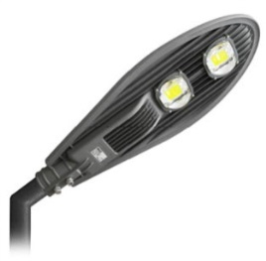 | 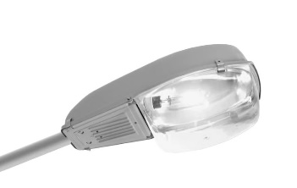 | 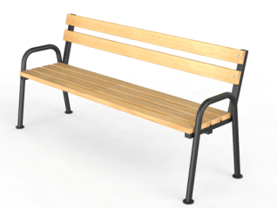 | 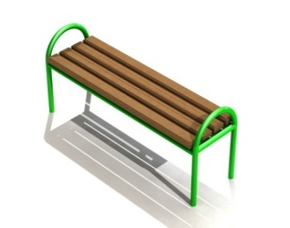
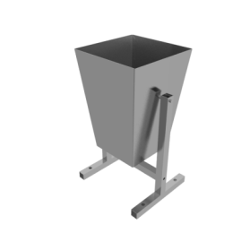 | 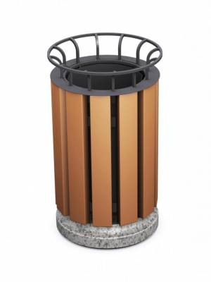 |  | 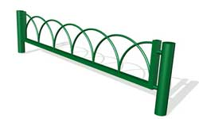
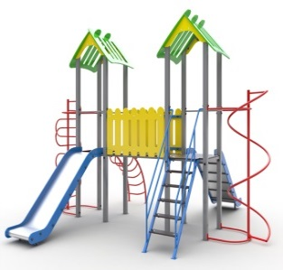 | 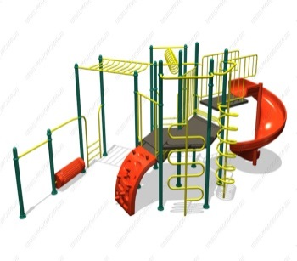 | 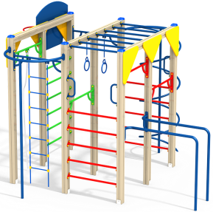 | 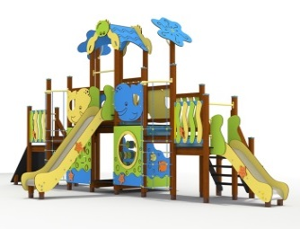
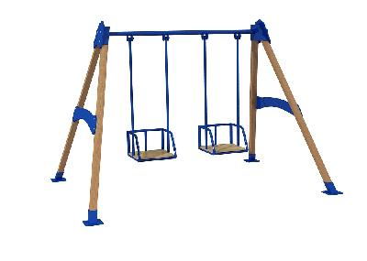 | 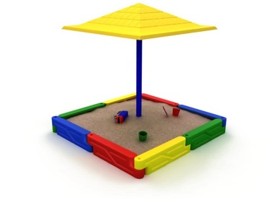 | 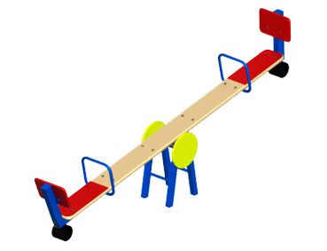 | 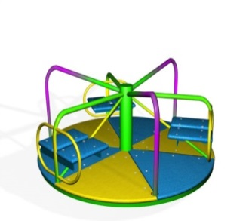
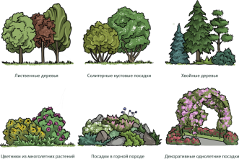 | 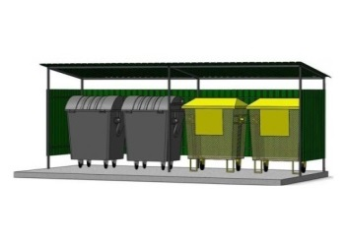 | 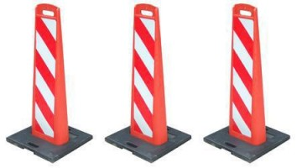 | 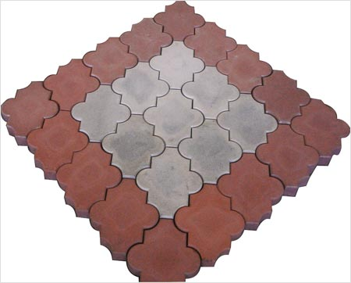
 | 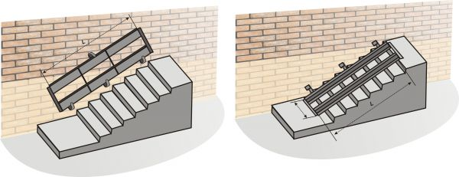 | 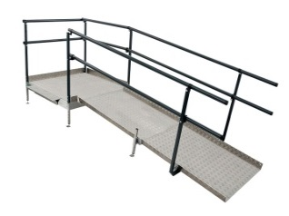 | 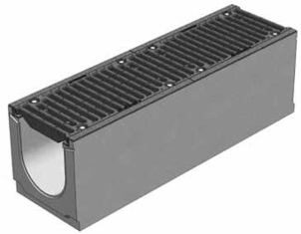
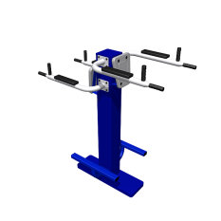 | 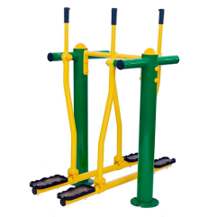 | 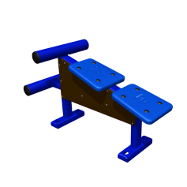 | 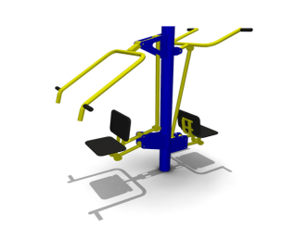

Приложение № 3 к муниципальной программе «Благоустройство территории Первомайского района Томской области на 2018-2022 годы»

Нормативная стоимость (единичные расценки) работ по благоустройству дворовых территорий, входящих в минимальный и дополнительный перечни видов работ по благоустройству дворовых территорий
(Томская область)

№ п/п | Мероприятие | Единица измерения | Стоимость работ, руб.
- Минимальный перечень видов работ по благоустройству дворовых территорий
1.1. | Ремонт дворовых проездов | кв.м. | 1 476,0
1.2. | Обеспечение освещения дворовых территорий | Установка 1 элемента освещения | 17 107,2
1.3. | Установка скамеек | шт. | 16 450,0
1.4. | Установка урн | шт. | 4 010,0
- Дополнительный перечень видов работ по благоустройству дворовых территорий
2.1. | Оборудование детских и спортивных площадок | Установка 1 элемента | 35 161,8
2.2. | Оборудование автомобильных парковок | кв.м | 1 933,1
2.3 | Озеленение территорий | кв.м | 319,5
2.4. | Оборудование площадок для сбора коммунальных отходов, включая раздельный сбор отходов | кв.м | 1 600,0
2.5. | Устройство и ремонт ограждений различного функционального назначения | п.м. | 8 248,0
2.6. | Устройство и ремонт дворовых тротуаров и пешеходных дорожек | кв.м | 2 380,9
2.7. | Устройство пандуса | п.м. | 6 055,0
2.8. | Устройство водоотводных лотков | п.м. | 2 923,2

Приложение № 4 к муниципальной программе «Благоустройство территории Первомайского района Томской области на 2018-2022 годы»

Форма и минимальная доля финансового и (или) трудового участия заинтересованных лиц, организаций в выполнении минимального и дополнительного перечней работ по благоустройству дворовых территорий

№ п/п | Наименование показателя | Единица измерения | Значение
1. | Доля и размер финансового участия заинтересованных лиц в выполнении минимального перечня работ по благоустройству дворовых территорий от общей стоимости работ минимального перечня, включенных в программу | Проценты | 1
2. | Объем трудового участия заинтересованных лиц в выполнении минимального перечня работ по благоустройству дворовых территории | Чел./часы | 20
3. | Доля и размер финансового участия заинтересованных лиц в выполнении дополнительного перечня работ по благоустройству дворовых территорий от общей стоимости работ дополнительного перечня, включенных в программу | Проценты | 1
4. | Объем трудового участия заинтересованных лиц в выполнении дополнительного перечня работ по благоустройству дворовых территории | Чел./часы | 20

Приложение № 5 к муниципальной программе «Благоустройство территории Первомайского района Томской области на 2018-2022 годы»

ПОРЯДОК
аккумулирования и расходования средств заинтересованных лиц, направляемых на выполнение минимального и дополнительного перечней работ по благоустройству дворовых территорий, и механизм контроля за их расходованием, а также порядок и формы трудового и финансового участия граждан в выполнении указанных работ

Общие положения

1. Настоящий Порядок определяет механизм аккумулирования, расходования средств заинтересованных лиц, направляемых на выполнение минимального и дополнительного перечней работ по благоустройству дворовых территорий, и механизм контроля за их расходованием, а также порядок и формы трудового и (или) финансового участия граждан в выполнении указанных работ в целях софинансирования мероприятий муниципальной программы «Благоустройство территории Первомайского района Томской области на 2018-2022 годы» муниципального образования «Первомайский район» Томской области.
В целях настоящего Порядка:
1) под дворовой территорией понимается совокупность территорий, прилегающих к многоквартирным домам, с расположенными на них объектами, предназначенными для обслуживания и эксплуатации таких домов, и элементами благоустройства этих территорий, в том числе парковками (парковочными местами), тротуарами и автомобильными дорогами, включая автомобильные дороги, образующие проезды
к территориям, прилегающим к многоквартирным домам;
2) под заинтересованными лицами понимаются собственники помещений в многоквартирных домах, собственники иных зданий
и сооружений, расположенных в границах дворовой территории, подлежащей благоустройству;
3) под трудовым (неденежным) участием понимается, в том числе выполнение заинтересованными лицами неоплачиваемых работ, не требующих специальной квалификации, как например, подготовка объекта (дворовой территории) к началу работ (земляные работы, демонтаж старого оборудования, уборка мусора), покраска оборудования, озеленение территории, посадка деревьев, охрана объекта (дворовой территории);
4) под минимальным перечнем видов работ по благоустройству дворовых территорий (далее – минимальный перечень) понимается ремонт дворовых проездов, обеспечение освещения дворовых территорий, установка скамеек, урн;
5) под перечнем дополнительных видов работ по благоустройству дворовых территорий (далее – дополнительный перечень) понимается оборудование детских и спортивных площадок, автомобильных парковок, озеленение территорий, оборудование площадок для сбора коммунальных отходов, включая раздельный сбор отходов, устройство и ремонт ограждений различного функционального назначения, устройство и ремонт дворовых тротуаров и пешеходных дорожек, устройство пандуса, устройство водоотводных лотков.
2. Решение о финансовом и (или) трудовом участии заинтересованных лиц в реализации мероприятий по благоустройству дворовых территорий по минимальному и дополнительному перечню принимается в соответствии с законодательством Российской Федерации собственниками помещений в каждом многоквартирном доме и собственниками каждого здания и сооружения (при их наличии), расположенных в границах дворовой территории.

II. Порядок и формы финансового и трудового участия, их подтверждение

3. При выполнении работ по минимальному и дополнительному перечню заинтересованные лица обеспечивают финансовое участие в размере не менее 1% от сметной стоимости работ на благоустройство дворовой территории.
4. Заинтересованные лица должны обеспечить трудовое участие в реализации мероприятий по благоустройству дворовых территорий путем выполнения следующих видов работ (одного или нескольких):
- подготовка объекта (дворовой территории) к началу работ (земляные работы, демонтаж старого оборудования, уборка мусора);
- покраска оборудования;
- озеленение территории;
- посадка деревьев;
- охрана объекта (дворовой территории).
5. Финансовое и трудовое участие заинтересованных лиц в выполнении мероприятий по благоустройству дворовых территорий подтверждается документально.
Документальное подтверждение финансового и трудового участия представляется в Администрацию Первомайского района, не позднее чем через 5-ть рабочих дней после осуществления финансового, трудового участия.
Документами, подтверждающими финансовое участие, являются копии платежных документов о перечислении средств или внесении средств на специальный счет, открытый в порядке, установленном пунктом 8 настоящего Порядка.
Документами (материалами), подтверждающими трудовое участие являются письменный отчет совета многоквартирного дома и (или) лица, управляющего многоквартирным домом, о проведении мероприятия с трудовым участием заинтересованных лиц. В качестве приложения к такому отчету должны быть представлены фото-, видеоматериалы, подтверждающие проведение мероприятия с трудовым участием заинтересованных лиц. Администрация Первомайского района в течение 5-ти дней со дня их получения размещает указанные материалы на официальном сайте Администрации Первомайского района в информационно-телекоммуникационной сети Интернет (http://pmr.tomsk.ru/) (далее – портал).

III. Аккумулирование, расходование и контроль за расходованием средств заинтересованных лиц

6. Сбор средств заинтересованных лиц на выполнение минимального и дополнительного перечней работ по благоустройству дворовых территорий обеспечивают управляющие организации (в случае реализации способа управления - управление управляющей организацией), товарищества собственников жилья (в случае реализации способа управления - управление товариществом собственников жилья) (далее – лица, управляющие МКД).
7. Собранные средства перечисляются лицами, управляющими многоквартирного дома, на лицевой счет, открытый Администрацией Первомайского района в Управлении Федерального казначейства по Томской области для учета операций со средствами, поступающими во временное распоряжение (далее – специальный счет). На указанный специальный счет лица, управляющие многоквартирного дома, перечисляют средства на благоустройство дворовой территории в целях софинансирования мероприятий муниципальной программы «Благоустройство территории Первомайского района Томской области на 2018-2022 года» (далее – муниципальная программа).
8. Не позднее 5-ти рабочих дней с момента завершения государственной экспертизы сметной стоимости мероприятий по благоустройству дворовой территории Администрация Первомайского района информирует лиц, управляющих многоквартирного дома, дворовые территории многоквартирных домов, которыми они управляют, включены в муниципальную программу, о реквизитах специального счета, о сметной стоимости работ на благоустройство дворовой территории.
Лица, управляющие многоквартирного дома, в срок не позднее 5-ти рабочих дней с момента получения информации, указанной в первом абзаце настоящего пункта, обеспечивают перечисление средств на специальный счет в размере, установленном в протоколе общего собрания собственников помещений многоквартирного дома.
Не позднее 20 июля текущего финансового года Администрация Первомайского района направляет справку в комиссию по принятию решения о внесении (невнесении) изменений в проект муниципальной программы «Благоустройство территории Первомайского района на 2018-2022 годы», созданной постановлением Администрации Первомайского района от 21.08.2017 №182 «Об утверждении Порядка включения объектов в муниципальную программу «Благоустройство территории Первомайского района на 2018-2022 года» (далее – Комиссия), о размере поступивших средств в разрезе многоквартирных домов и о сметной стоимости работ на благоустройство дворовой территории. Комиссия в срок до 23 июля текущего финансового года рассматривает поступившую информацию, и, в случае неисполнения указанного в настоящем пункте обязательства, в срок до 27 июля текущего финансового года принимает решение об исключении дворовой территории из перечня домов и муниципальной программы и о включении в муниципальную программу дворовой территории из резервного перечня многоквартирных домов.
9. Администрация Первомайского района обязана:
1) вести учет поступающих средств в разрезе многоквартирных домов, дворовые территории которых подлежат благоустройству;
2) обеспечить ежемесячное опубликование на портале информации о размере поступивших средств в разрезе многоквартирных домов;
3) ежемесячно, в срок до 5-го числа каждого месяца, направлять информацию о размере поступивших средств в разрезе многоквартирных домов в Комиссию.
С целью расходования средств заинтересованных лиц, направляемых на выполнение минимального и дополнительного перечней работ по благоустройству дворовых территорий, Администрация Первомайского района осуществляет операции по возврату средств, поступивших во временное распоряжение, всем лицам, управляющим многоквартирного дома, денежные средства которых находятся на специальном счете. Непосредственное перечисление подрядным организациям, выполняющим работы минимального и дополнительного перечней работ по благоустройству дворовых территорий, осуществляют лица, управляющие многоквартирного дома. Механизм перечисления средств заинтересованных лиц подрядным организациям, выполняющим работы минимального и дополнительного перечней работ по благоустройству дворовых территорий, ответственность лиц, управляющих многоквартирного дома, за целевое расходование средств заинтересованных лиц устанавливаются постановлением Администрации Первомайского района.
Контроль за расходованием средств заинтересованных лиц, а также контроль за своевременным и в полном объеме возвратом аккумулированных денежных средств осуществляет орган, уполномоченный на проведение муниципального финансового контроля.
Приложение № 6 к муниципальной программе
«Благоустройство территории Первомайского района
Томской области на 2018-2022 годы»

ПОРЯДОК
разработки, обсуждения с заинтересованными лицами и утверждения дизайн - проектов благоустройства дворовых территорий, включенных
в муниципальную программу муниципальной программы «Благоустройство территории Первомайского района Томской области на 2018-2022 годы»

I. Общие положения

1. Настоящий Порядок определяет механизм действий по разработке и утверждению дизайн - проектов благоустройства дворовых территорий (далее – дизайн-проект), требования к их оформлению, порядок их обсуждения с заинтересованными лицами в целях конкретизации размещения на дворовой территории элементов благоустройства с учетом мнения заинтересованных лиц.
В целях настоящего Порядка:
1) под дворовой территорией понимается совокупность территорий, прилегающих к многоквартирным домам, с расположенными на них объектами, предназначенными для обслуживания и эксплуатации таких домов, и элементами благоустройства этих территорий, в том числе парковками (парковочными местами), тротуарами и автомобильными дорогами, включая автомобильные дороги, образующие проезды
к территориям, прилегающим к многоквартирным домам;
2) под заинтересованными лицами понимаются собственники помещений в многоквартирных домах, собственники иных зданий
и сооружений, расположенных в границах дворовой территории, подлежащей благоустройству;
3) под минимальным перечнем видов работ по благоустройству дворовых территорий (далее – минимальный перечень) понимается ремонт дворовых проездов, обеспечение освещения дворовых территорий, установка скамеек, урн;
4) под перечнем дополнительных видов работ по благоустройству дворовых территорий (далее – дополнительный перечень) понимается оборудование детских и спортивных площадок, автомобильных парковок, озеленение территорий, оборудование площадок для сбора коммунальных отходов, включая раздельный сбор отходов, устройство и ремонт ограждений различного функционального назначения, устройство и ремонт дворовых тротуаров и пешеходных дорожек, устройство пандуса, устройство водоотводных лотков.

II. Порядок разработки и требования к дизайн - проектам

2. Дизайн-проект должен быть оформлен в письменном виде и содержать следующую информацию:
1) наименование дизайн - проекта по благоустройству дворовой территории, включающее адрес многоквартирного дома (далее – МКД);
2)текстовое и визуальное описание предлагаемого проекта, перечня
(в том числе в виде соответствующих визуализированных изображений) элементов благоустройства, предлагаемых к размещению на соответствующей дворовой территории;
сметный расчет стоимости мероприятий.
Дизайн-проект должен предусматривать возможность реализации обустройства дворовой территории в соответствии с минимальным и дополнительным (в случае если он выбран собственниками МКД) перечнем работ по благоустройству, выбранным общим собранием собственников помещений в МКД.
3. Дизайн-проект должен учитывать рельеф местности, быть адаптированным к фактическим границам дворовой территории.
4. Дизайн-проект должен предусматривать проведение мероприятий по благоустройству дворовой территорий с учетом необходимости обеспечения физической, пространственной и информационной доступности зданий, сооружений, дворовых территорий для инвалидов и других маломобильных групп населения.
5. Заказчиком дизайн - проекта является Администрация Первомайского района. Администрация Первомайского района в условия муниципального контракта (договора) включает обязательное участие подрядной организации, разрабатывающей дизайн-проект, в обсуждениях дизайн - проекта с заинтересованными лицами и последующую его доработку в соответствии с решением комиссии по принятию решения о внесении (невнесении) изменений в проект муниципальной программы «Благоустройство территории Первомайского района на 2018-2022 годы», созданной постановлением Администрации Первомайского района от 21.08.2017 №182 «Об утверждении Порядка включения объектов в муниципальную программу «Благоустройство территории Первомайского района на 2018-2022 года» (далее – Комиссия).
6. Администрация Первомайского района обеспечивает подготовку дизайн - проекта в срок не позднее 28 июня текущего финансового года.

III. Обсуждение дизайн - проектов и их утверждение

7. Комиссия обеспечивает рассмотрение предложенных дизайн - проектов совместно с представителями заинтересованных лиц в срок не позднее 10 июля текущего финансового года.
8. При рассмотрении дизайн - проектов заинтересованные лица могут высказать имеющиеся по дизайн-проекту замечания и предложения, каждое из которых рассматривает Комиссия и дает по ним рекомендации, оформляемые протоколом заседания Комиссии, который в срок не позднее 5-ти рабочих дней со дня заседания подлежит направлению в Администрацию Первомайского района и размещению на официальном сайте Администрации Первомайского района в информационно-телекоммуникационной сети Интернет (http://pmr.tomsk.ru/) (далее – Сайт). При обсуждении должны быть определены пути устранения (учета) предложений (замечаний), при неустранении (неучете) которых дизайн-проект не сможет быть утвержден, а также сроки устранения (учета) предложений (замечаний).
9. Администрация Первомайского района в срок до 20 июля текущего финансового года обеспечивают доработку дизайн - проекта и перечня мероприятий с учетом протокола заседания Комиссии.
10. Доработанный дизайн-проект в срок до 25 июля текущего финансового года направляется Администрацией Первомайского района для согласования в Комиссию.
11. Дизайн-проект, прошедший обсуждение без предложений (замечаний), либо доработанный в порядке, установленном настоящим разделом, согласовывается с Комиссией и представителями заинтересованных лиц.
12. Решение о согласовании дизайн - проекта принимается не позднее 28 июля текущего финансового года и оформляется протоколом заседания Комиссии, который в течение одного рабочего дня после принятия решения направляется в Администрацию Первомайского района.
Администрация Первомайского района в срок до 1 августа текущего финансового года подготавливает
и обеспечивает подписание распоряжения Администрации Первомайского района об утверждении дизайн - проектов обустройства дворовых территорий, подлежащих благоустройству в текущем финансовом году (далее – Распоряжение).
13. Решение Комиссии и Распоряжение размещаются Администрацией Первомайского района на Сайте в течение 3-х календарных дней со дня подписания Распоряжения.

Приложение № 7 к муниципальной программе
«Благоустройство территории Первомайского района
Томской области на 2018-2022 годы»

Перечень дворовых и общественных территорий согласно поданным заявкам заинтересованных лиц и результатов проведенной инвентаризации в 2017 году, для участия в программе на 2018-2022 годы

№ п/п | Адреса многоквартирных домов в Первомайском районе * | Местоположение общественной территории Первомайского района *
1 | Томская область, Первомайский район, с.Первомайское, ул.Ленинская 71 | Томская область, Первомайский район, с.Комсомольск, стадион «Чулым»
2 | Томская область, Первомайский район, с.Комсомольск, ул.Комсомольская д.38, ул.Первомайская д.8 | Томская область, Первомайский район, с.Комсомольск, ул. Причулымская 40в, баскетбольно - волейбольная площадка
3 | Томская область, Первомайский район, с.Первомайское, ул.Ленинская д.79 | Томская область, Первомайский район, с.Комсомольск, ул.Комсомольская д.38, ул.Первомайская д.8
4 | Томская область, Первомайский район, с.Первомайское, ул.Ленинская д.29, 31 | Томская область, Первомайский район, с.Первомайское, ул.Ленинская 97а
5 | Томская область, Первомайский район, с.Комсомольск, ул.Комсомольская д.35, ул.Первомайская д.6, ул.Железнодорожная 42 | Томская область, Первомайский район, с.Комсомольск, кладбище
6 | Томская область, Первомайский район, п.Улу-Юл, ул.Железнодорожная 28 | Томская область, Первомайский район, с. Крутоложное, парк отдыха
7 | Томская область, Первомайский район, с.Комсомольск, ул.Комсомольская д.33 | Томская область, Первомайский район, п. Аргат-Юл, ул.Комсомольская 33а
8 | Томская область, Первомайский район, п.Улу-Юл, ул.Железнодорожная д.32 | Томская область, Первомайский район, д. Тазырбак, кладбище
9 | Томская область, Первомайский район, с.Первомайское, пер.Молодёжный д.6 | Томская область, Первомайский район, п. Беляй, сквер памяти
10 | Томская область, Первомайский район, с.Комсомольск, ул.Комсомольская д.30/1
11 | Томская область, Первомайский район, с.Первомайское, ул.Коммунистическая д.9
12 | Томская область, Первомайский район, с.Первомайское, ул.Советская д.9
13 | Томская область, Первомайский район, с.Первомайское, ул.Советская д.11
14 | Томская область, Первомайский район, с.Первомайское, пер.Первомайский д.37
15 | Томская область, Первомайский район, с.Первомайское, ул.Советская д.59
16 | Томская область, Первомайский район, с.Первомайское, ул.Советская д.61
17 | Томская область, Первомайский район, с.Первомайское, ул.Ленинская д.40
18 | Томская область, Первомайский район, с.Первомайское, ул.Ленинская д.42
19 | Томская область, Первомайский район, с.Первомайское, пер.Первомайский д.1
20 | Томская область, Первомайский район, с.Первомайское, пер.Молодёжный д.11
21 | Томская область, Первомайский район, с.Первомайское, пер.Молодёжный д.13
22 | Томская область, Первомайский район, с.Первомайское, пер.Молодёжный д.14
23 | Томская область, Первомайский район, с.Первомайское, пер.Молодёжный д.16
24 | Томская область, Первомайский район, с.Первомайское, пер.Молодёжный д.18
25 | Томская область, Первомайский район, с.Первомайское, пер.Молодёжный д.10
26 | Томская область, Первомайский район, с.Первомайское, ул.Карла Маркса д.4
27 | Томская область, Первомайский район, с.Первомайское, пер.Молодёжный д.2
29 | Томская область, Первомайский район, с.Первомайское, пер.Молодёжный д.4
30 | Томская область, Первомайский район, с.Первомайское, пер.Молодёжный д.3
31 | Томская область, Первомайский район, с.Первомайское, пер.Молодёжный д.3А
32 | Томская область, Первомайский район, с.Первомайское, пер.Кирпичный д.13
33 | Томская область, Первомайский район, с.Первомайское, пер.Кирпичный д.14
34 | Томская область, Первомайский район, с.Первомайское, ул.Больничная д.16
35 | Томская область, Первомайский район, с.Первомайское, ул.Ленинская д.97
36 | Томская область, Первомайский район, с.Первомайское, ул.Гончарова д.21
37 | Томская область, Первомайский район, с.Первомайское, ул.Карла Маркса д.7
38 | Томская область, Первомайский район, с.Первомайское, ул.Больничная д.3/8
39 | Томская область, Первомайский район, с.Первомайское, ул.Больничная д.12
40 | Томская область, Первомайский район, с.Первомайское, ул.Карла Маркса д.34
41 | Томская область, Первомайский район, с.Первомайское, ул.Карла Маркса д.36
42 | Томская область, Первомайский район, с.Первомайское, ул.Ленинская д.75
43 | Томская область, Первомайский район, с.Первомайское, ул.Ленинская д.95В
44 | Томская область, Первомайский район, с.Первомайское, ул.Гончарова д.3Б
45 | Томская область, Первомайский район, с.Первомайское, ул.Комсомольская д.41
46 | Томская область, Первомайский район, с.Первомайское, ул.Карла Маркса д.9
47 | Томская область, Первомайский район, с.Первомайское, ул.Карла Маркса д.11
48 | Томская область, Первомайский район, с.Первомайское, ул.Карла Маркса д.13
49 | Томская область, Первомайский район, с.Первомайское, ул.Карла Маркса д.15
50 | Томская область, Первомайский район, с.Первомайское, ул.Ленинская д.29
51 | Томская область, Первомайский район, с.Первомайское, ул.Ленинская д.31
52 | Томская область, Первомайский район, с.Первомайское, ул.Ленинская д.73
53 | Томская область, Первомайский район, с.Первомайское, пер.Первомайский д.33
54 | Томская область, Первомайский район, с.Первомайское, ул.Гончарова д.2/1
55 | Томская область, Первомайский район, п.Новый, ул.Клубная д.1
56 | Томская область, Первомайский район, п.Беляй, ул.Титова д.1
57 | Томская область, Первомайский район, п.Беляй, ул.Титова д.3
58 | Томская область, Первомайский район, п.Беляй, ул.Титова д.5
59 | Томская область, Первомайский район, п.Беляй, ул.Титова д.7
60 | Томская область, Первомайский район, п.Беляй, ул.Титова д.9
61 | Томская область, Первомайский район, п.Беляй, ул.Титова д.10
62 | Томская область, Первомайский район, д.Торбеево, ул.Строительная д.1
63 | Томская область, Первомайский район, д.Торбеево, ул.Строительная д.1
64 | Томская область, Первомайский район, д.Торбеево, ул.Строительная д.2
65 | Томская область, Первомайский район, д.Торбеево, ул.Строительная д.3
66 | Томская область, Первомайский район, д.Торбеево, ул.Строительная д.4
67 | Томская область, Первомайский район, д.Торбеево, ул.Строительная д.5

*Адреса многоквартирных домов и общественных территорий будут определены по результатам конкурса и инвентаризации

